Муниципальное автономное дошкольное образовательное учреждение «Кондратовский детский сад «Ладошки»

Консультация для родителей

Как выявить задержки в сенсорном развитии: тревожные признаки и практические советы
Сенсорное развитие — фундамент познания мира. Если оно запаздывает, это может повлиять на речь, моторику, внимание и социальную адаптацию ребёнка. Разберём ключевые тревожные сигналы и дадим работающие рекомендации для педагогов и родителей.

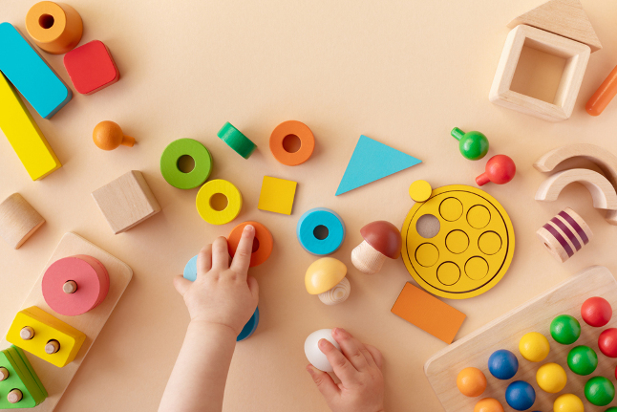
Что считать задержкой
Задержка сенсорного развития — это устойчивое отставание в формировании:
- различения цветов, форм, размеров;
- тактильной чувствительности (узнавание предметов на ощупь);
- слуховой дифференциации (различение звуков, ритмов);
- пространственной ориентации и схемы тела;
- координации «глаз — рука».
Нормативы условны: один ребёнок к 4 годам уверенно сортирует фигуры, другой осваивает это к 5. Настораживать должно сочетание нескольких признаков и их стойкость на протяжении месяцев.
Тревожные признаки по сенсорным модальностям
- Зрительное восприятие
  - не различает основные цвета (к 4 годам);
  - путает простые формы (круг — квадрат) после 4,5 лет;
  - не видит разницу между большим и маленьким предметом при прямом сравнении;
  - избегает заданий с мелкими деталями (пазлы, мозаика);
  - часто «не замечает» предметы в поле зрения.
- Тактильная чувствительность
  - боится трогать песок, воду, клей, пластилин, пальчиковые краски;
  - не узнаёт на ощупь знакомые предметы (ключ, ложка, шарик);
  - чрезмерно реагирует на лёгкие прикосновения (вздрагивает, отдёргивает руку);
  - предпочитает одежду только из определённых тканей, срывает ярлычки;
  - не чувствует, если что-то прилипло к руке/ноге.
- Слуховое восприятие
  - не поворачивает голову на тихий звук (шёпот, шуршание);
  - не может повторить простой ритм (хлопки, стуки);
  - путает похожие звуки («бочка» — «почка»);
  - не выделяет голос взрослого в шумной обстановке;
  - не узнаёт знакомые мелодии.
- Проприоцепция и вестибуляция (ощущение тела и равновесия)
  - часто падает, натыкается на предметы;
  - не чувствует, насколько сильно сжимает карандаш/ложку;
  - боится качелей, каруселей или, наоборот, ищет экстремальное движение;
  - не может стоять на одной ноге даже 5 секунд (к 5 годам);
  - ходит «как робот» — без плавных переходов между движениями.
- Обоняние и вкус
  - резко реагирует на запахи еды, духов, мыла;
  - отказывается от новых продуктов из-за запаха/текстуры;
  - не отличает явно разные запахи (кофе, лимон, ваниль);
  - ест только очень горячую/очень холодную пищу.
- Интеграция чувств
  - не может одновременно слушать инструкцию и действовать руками;
  - путается, если просят показать правый глаз, левую руку;
  - не копирует движения за взрослым (например, в танцевальных этюдах).
Когда бить тревогу: красные флаги
Обратитесь к специалисту (психологу, неврологу, эрготерапевту), если:
- к 4 годам ребёнок не сортирует предметы по цвету/форме;
- к 5 годам не узнаёт на ощупь 3–5 бытовых предметов;
- постоянно избегает сенсорных игр (песок, вода, лепка), несмотря на попытки вовлечь;
- есть резкие реакции на обычные стимулы (закрывает уши от звука пылесоса, плачет от яркого света);
- заметны проблемы с самообслуживанием: не может застегнуть пуговицы, держать ложку, не чувствует, что испачкался;
- сочетаются несколько модальностей (например, тактильная гиперчувствительность + слуховая гипочувствительность).
Как проверить дома и в группе: простые тесты
- «Угадай на ощупь»
  - положите в мешочек 5–7 знакомых предметов (ложка, ключ, шарик, кубик, щётка);
  - ребёнок должен нащупать и назвать предмет, не глядя;
  - норма для 5–6 лет — 4–5 правильных ответов.
- «Сортировка по цвету/форме»
  - разложите перед ребёнком 10 фигур (круги, квадраты, треугольники) двух цветов;
  - попросите разложить по корзинкам: «Все красные круги сюда, все синие квадраты туда»;
  - норма для 4,5–5 лет — 8–10 правильных размещений.
- «Повторяй ритм»
  - похлопайте простой ритм (2 медленных, 3 быстрых);
  - попросите повторить;
  - усложняйте (добавляйте паузы, изменения темпа).
- «Чувство тела»
  - попросите дотронуться правой рукой до левого уха, левой ногой до правого колена;
  - пройдите по линии (лента на полу) 3 метра, не сходя с неё;
  - встаньте на одну ногу на 10 секунд (с 5 лет).
- «Найди пару»
  - подберите 6–8 парных предметов (два шарика, два кубика, две ложки);
  - разложите вперемешку, попросите найти пары;
  - для усложнения — делайте это на ощупь (мешочек) или по звуку (постучать предметами).
Что делать: практические рекомендации
- Создавайте сенсорно-богатую среду
  - уголки с материалами разной текстуры (мех, шёлк, дерево, камень, песок, вода);
  - корзины с природными объектами (шишки, камешки, листья, ракушки);
  - музыкальные инструменты (бубны, колокольчики, маракасы);
  - тактильные дорожки (коврики с шипами, ворсом, ребристые).
- Играйте ежедневно
  - Тактильные игры: «Волшебный мешочек», пересыпание крупы, лепка из теста/пластилина, рисование пальцами.
  - Зрительные: сортировка бусин/фасоли по цвету, сборка пазлов, обведение контуров, лабиринты.
  - Слуховые: угадывание звуков (дождь, ветер, машина), игра на инструментах, пение.
  - Двигательные: ходьба по линии, прыжки на месте, балансирование, ползание через туннель.
- Учитывайте чувствительность ребёнка
  - если боится песка — начните с крупного сухого гороха, потом переходите к песку;
  - если не любит громкие звуки — используйте приглушённую музыку, мягкие погремушки;
  - если избегает прикосновений — вводите тактильные игры постепенно (сначала через ткань, потом напрямую).
- Делайте акцент на радости, а не на результате
  - не заставляйте, если ребёнок сопротивляется;
  - хвалите за попытки, а не за «правильно/неправильно»;
  - повторяйте игры в лёгкой форме, без давления.
- Ведите дневник наблюдений
  - отмечайте, какие материалы/игры вызывают интерес, а какие — отторжение;
  - фиксируйте динамику (например, «сегодня взял в руки пластилин, вчера отказывался»);
  - делитесь наблюдениями с психологом/логопедом.
- Сотрудничайте со специалистами
  - при стойких трудностях — запросите консультацию психолога, эрготерапевта, невролога;
  - обсудите возможность сенсорной интеграции (специальные программы с оборудованием: качели, гамаки, тактильные панели);
  - узнайте о групповых занятиях для развития сенсорики в вашем ДОУ.
Важные нюансы
- Не сравнивайте с другими детьми. Темпы развития индивидуальны.
- Не игнорируйте «мелкие» признаки. Даже одно устойчивое отклонение может быть сигналом.
- Ранняя помощь эффективнее. Чем раньше начать, тем легче компенсировать задержку.
- Семья и ДОУ — команда. Согласовывайте действия: что делаете дома, что — в группе.
Итог: внимательность к сенсорным реакциям ребёнка, систематические игровые практики и сотрудничество со специалистами помогут вовремя выявить и скорректировать задержки, обеспечив гармоничное развитие.
Подготовила педагог-психолог
Леготкина Светлана Борисовна

